FONDO PARA EL DESARROLLO DE RECURSOS HUMANOS
introducción

- mISIÓN
Colaborar con financiamiento en la formación de recursos humanos altamente calificados para beneficio de México.
- VISIÓN
Contar con reconocimiento nacional como la mejor alternativa de financiamiento educativo en beneficio del mayor número posible de mexicanos, mediante el mejor aprovechamiento de los recursos.
- antecedentes
El Fondo para el Desarrollo de Recursos Humanos (FIDERH), fue constituido mediante contrato de fideicomiso del 13 de julio de 1971, entre la Secretaría de Hacienda y Crédito Público, como fideicomitente y Banco de México, como fiduciario. Dicho contrato ha sido modificado por convenios del 24 de octubre de 1975, 12 de diciembre de 1980 y 10 de enero de 1995, respectivamente. Es importante mencionar que, con las referidas modificaciones, se establecieron, entre otros aspectos, que el objeto del fideicomiso es coadyuvar, mediante el otorgamiento de créditos a la formación y superación de especialistas técnicos y de grado superior en aquellas disciplinas científicas, tecnológicas y administrativas, que en forma relevante contribuyan al desarrollo económico y social del país, así como la constitución de un Comité Técnico.
El Acuerdo publicado en el Diario Oficial de la Federación, el 14 de abril de 2003, estableció en su artículo Primero, que las entidades paraestatales enlistadas y entre las que se menciona al FIDERH, conforman el Sistema de Centros Públicos CONACYT y quedan sectorizadas en un régimen especial de coordinación sectorial, en el Consejo Nacional de Ciencia y Tecnología. Anualmente, mediante publicación en el Diario Oficial de la Federación, se da a conocer la “Relación de entidades paraestatales de la Administración Pública Federal”, en la que en el apartado relativo a “fideicomisos públicos”, con la coordinación sectorial del Consejo Nacional de Ciencia y Tecnología, se menciona al FIDERH.
Consecuentemente, el Fondo para el Desarrollo de Recursos Humanos, es un fidecomiso público, considerado entidad paraestatal de la Administración Pública Federal, sin estructura orgánica propia, coordinado sectorialmente por el Consejo Nacional de Ciencia y Tecnología.
- El financiamiento FIDERH se divide en 3 etapas:
- Etapa de estudios: Los estudiantes reciben trimestral, semestral o anualmente la cantidad autorizada para el pago de su colegiatura, manutención o seguro médico. El estudiante debe enviar a FIDERH en forma trimestral sus calificaciones y/o avances académicos. Durante esta etapa los estudiantes no realizan pagos por su crédito, ni generan intereses.
- Etapa de gracia: Al término del financiamiento, FIDERH concede 12 meses de gracia previo al inicio del pago del crédito, es decir, no realizan pagos. Los intereses generados se pagan en forma diferida durante la etapa de pagos.
- Etapa de pagos: El financiamiento se cubre en pesos mexicanos, en 40 pagos trimestrales (10 años). La tasa de interés anual es del 75% del Costo Porcentual Promedio (CPP) que publica el Banco de México mensualmente.
- Áreas: Especialidad, maestría y doctorado, en las siguientes áreas:
- Ciencias Agropecuarias
- Ciencias de la Salud
- Ciencias Naturales y Exactas
- Educación y Humanidades
- Ciencias Sociales y Administrativas
- Ingeniería y Tecnología
- Montos:
FONDO PARA EL DESARROLLO DE RECURSOS HUMANOS
(Pesos)
Grado | Tiempo máximo de financiamiento | México | Extranjero
Especialidad | Hasta 12 meses | $150,000.00 por año | $200,000.00 por año
Maestría | Hasta 24 meses | $150,000.00 por año | $200,000.00 por año
Doctorado | Hasta 36 meses | $150,000.00 por año | $200,000.00 por año
FUENTE: Fondo para el Desarrollo de Recursos Humanos.

- resultados del ejercicio 2020
La meta de FIDERH para el ejercicio 2020, consistió en la recepción de 1600 solicitudes y el otorgamiento de 900 nuevos créditos, al cierre del año se alcanzó la recepción de 968 solicitudes y el otorgamiento de 630 nuevos créditos, lo que representó un 60.5% y 70% de la meta, respectivamente, en un contexto tan adverso lo consideramos consistente con el impacto en todos los sectores. Lo anterior, derivado de la pandemia COVID-19 y las recomendaciones de prevención de salud generales así como las medidas que se aplicaron a nivel mundial tanto en el sector educativo como en otros organismos asociados a éste (cierre de fronteras y embajadas principalmente), provocando un impacto en la decisión de los estudiantes y una baja sensible en su movilidad internacional que en muchos casos derivaron en la postergación de sus planes de estudio de posgrado y considerando que el 80% de los créditos educativos que otorga FIDERH corresponden a estudios presenciales en el extranjero, el contexto de la pandemia impactó en forma significativa durante el ejercicio.

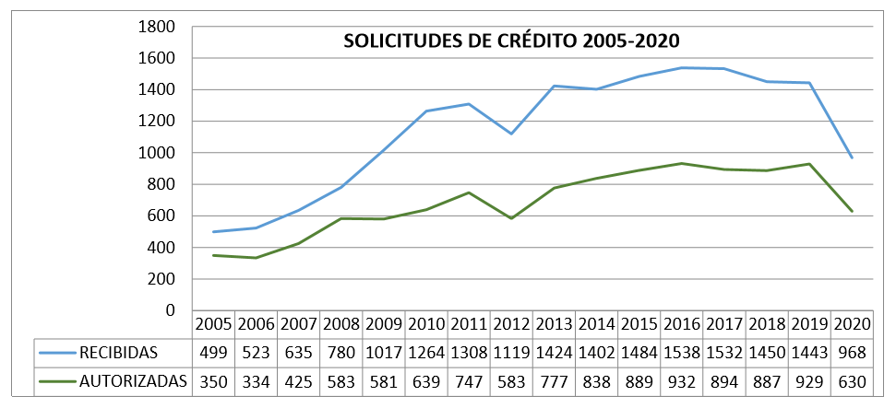

FONDO PARA EL DESARROLLO DE RECURSOS HUMANOS

 |  | 2005 | 2006 | 2007 | 2008 | 2009 |  |  | 2010 | 2011 | 2012 | 2013 | 2014 | 2015 |  |  | 2016 |  | 2017 |  |  | 2018 |  |  |  | 2019 |  | 2020
Solicitudes Recibidas |  | 499 | 523 | 635 | 780 | 1017 |  |  | 1264 | 1308 | 1119 | 1424 | 1402 | 1484 |  | 1538 |  |  | 1532 |  |  | 1450 |  |  |  | 1443 |  | 968
% Variación |  |  | 4.8% | 21.4% | 22.8% | 30.4% |  |  | 24.3% | 3.5% | -14.4% | 27.3% | -1.5% | 5.8% |  | 3.6% |  |  | -0.4% |  |  | -5.4% |  |  |  | -0.5% |  | -32.9%
Créditos Autorizados |  | 350 | 334 | 425 | 583 | 581 |  |  | 639 | 747 | 583 | 777 | 838 | 889 |  | 932 |  |  | 894 |  |  | 887 |  |  |  | 929 |  | 630
% Variación |  |  | -4.6% | 27.2% | 37.2% | -0.3% |  |  | 10.0% | 16.9% | -22.0% | 33.3% | 7.9% | 6.1% |  | 4.8% |  |  | -4.1% |  |  | -0.8% |  |  |  | 4.7% |  | -32.2%
FUENTE: Fondo para el Desarrollo de Recursos Humanos.
Continuó la participación de Universidades en el esquema de financiamiento FIDERH mediante convenios de colaboración, recibiendo 271 estudiantes becas de parte de las Universidades por un monto total de 36,260.1 miles de pesos, en el ejercicio 2020.

El presupuesto original para el ejercicio 2020 fue de 280,636.2 miles de pesos, de los que 196,400.1 miles de pesos corresponden a recursos propios y 84,236.1 miles de pesos a subsidios y transferencias.
Mediante folio 2020-38-91O-2, la Secretaría de Hacienda y Crédito Público autorizó la adecuación al presupuesto original para presentar como Disponibilidad Inicial y Final del ejercicio 2020, un monto de 102,345.3 miles de pesos, con la finalidad de que el presupuesto 2020 guarde congruencia con la información reportada en la Cuenta Pública del ejercicio 2019, aprobado por el Comité Técnico, manteniendo el balance presupuestal y quedando un presupuesto modificado para el ejercicio 2020 de 280,636.2 miles de pesos, de los que 196,400.1 miles de pesos corresponden a recursos propios y 84,236.1 miles de pesos a subsidios y transferencias.
Al cierre de diciembre, FIDERH obtuvo recursos por concepto de recuperación de créditos, cobro de intereses de éstos, inversión de fondos libres, entre otros, por 219,545.9 miles de pesos y de recursos fiscales del Gobierno Federal por 7,705.3 miles de pesos, importe menor a lo programado de 84,236.1 miles de pesos, debido al congelamiento de recursos en lo conducente a Subsidios y Subvenciones por parte del Ejecutivo Federal.
Respecto al comportamiento del ejercicio presupuestal al 31 de diciembre de 2020, se ejercieron 170,222.0 miles de pesos, correspondiendo 162,516.7 miles de pesos a recursos propios y 7,705.3 miles de pesos a subsidios y transferencias.
En el presupuesto original 2020, no se consideró asignación presupuestaria para gasto de capital.
Por lo que toca a captación de recursos propios al 31 de diciembre de 2020, se informa que, por cada peso otorgado por el Gobierno Federal al fideicomiso, el Fondo generó $28.49. Este índice es mayor a lo esperado debido a que el monto de recursos fiscales recibido al cierre de diciembre ha sido menor al autorizado en el presupuesto correspondiente por 76,530.9 miles de pesos, en este caso, el índice al cierre del ejercicio hubiera sido de 2.61.

Recursos Propios | = | 219,545.9 | = | 28.49
Recursos de Subsidios y Transferencias del Gobierno Federal |  | 7,705.3

